项目说明文档

Do or Die
——脚本程序设计期末项目

作 者 姓 名： 许靖宁
学 号： 1751714
指 导 教 师： 徐凯、梁爽
学院、 专业： 软件学院 软件工程

同济大学
Tongji University

目录
1 项目简介 3
1.1 项目要求 3
1.2功能及要求描述 3
2技术细节说明 4
2.1 空闲空间管理——位图 4
2.2 存储空间管理——FAT 4
2.3目录结构——目录结构 4
3功能说明展示 5
3.1 整体界面展示 5
3.2 导航栏 5
3.2.1 返回操作 6
3.2.2 goto操作 6
3.2.3 返回home操作 6
3.2.4 search操作 6
3.3 磁盘 7
3.3.1 打开 7
3.3.2 格式化 7
3.4 回收站 7
3.4.1 打开 8
3.4.2 格式化 8
3.5 回收站界面 8
3.5.1 回收站panel 9
3.5.2 被删除文件 9
3.6 磁盘界面 10
3.6.1 刷新 11
3.6.2 排序 11
3.6.3 新建文件/文件夹 12
3.6.4 隐藏/显示 12
3.7 文件/文件夹 13
3.7.1 打开 13
3.7.2 重命名 14
3.7.3 隐藏 14
3.7.4 属性 14
4程序架构及算法设计 15
4.1 框架设计 15
1. 项目架构 15
4.2 核心类说明 15
5开发工具 16
6性能评估与自我反思 16

1 项目简介
1.1 项目简介
Do or Die, 是一个改进了的基于移动端的todoMVC。本项目对todoMVC的功能及交互进行了创新与改进，使用者可通过本项目记录自己的日程安排并进行管理。同时，本项目使用的localStroage以便用户下次打开时能恢复上次的记录。
1.2 基本界面展示
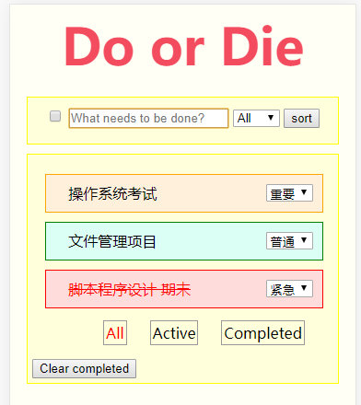

2功能展示
2.1 基本功能
A. 新建
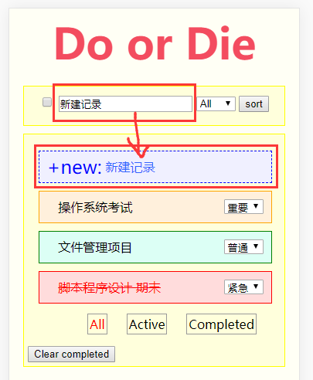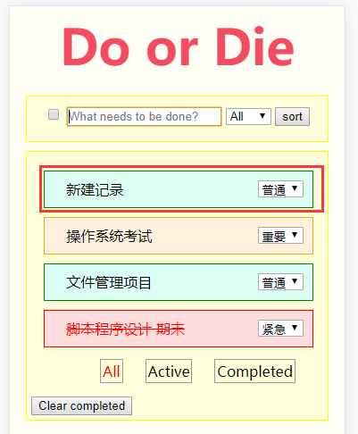
用户可在文本输入框输入记录文本，然后拖动至下方，下方文本框会以蓝色虚线框提示新建记录的信息，随后放开touch状态，即可新建一条记录。
- 删除
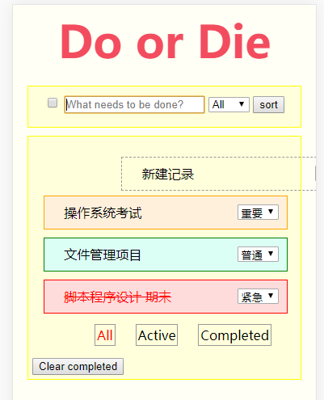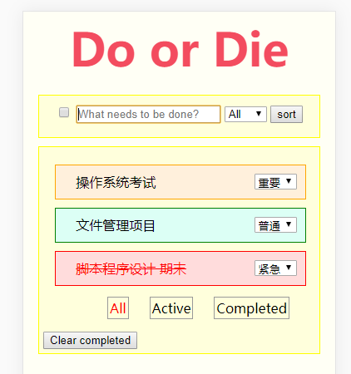
拖动某一item右滑即可完成删除操作，拖动时item会变为虚框透明。
- 全部完成/未完成
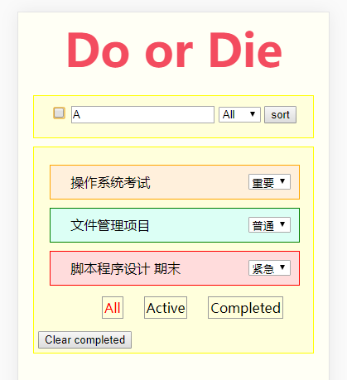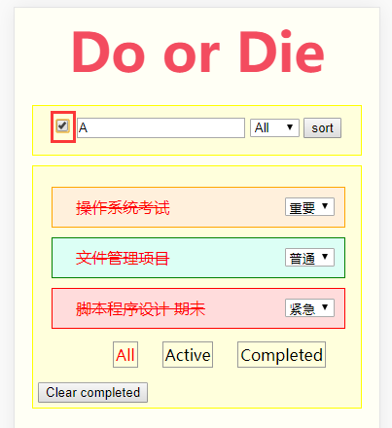
点击输入框左侧checkbox即可完成全部完成/未完成操作。
- 删除已完成
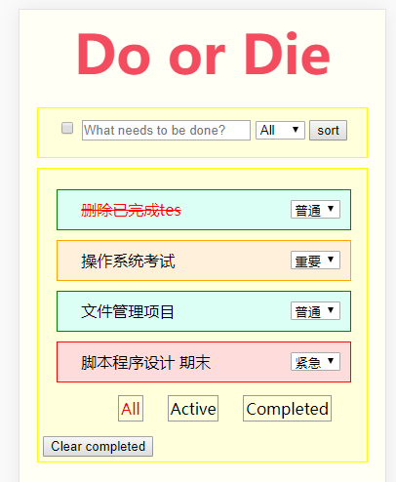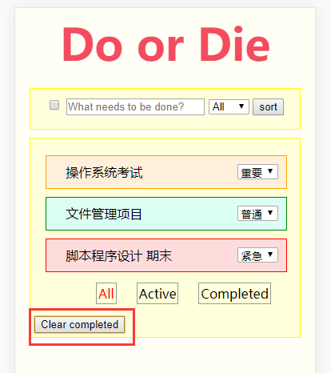
点击clear completed button即可清除已完成item
- 标记某一item完成/取消完成标记
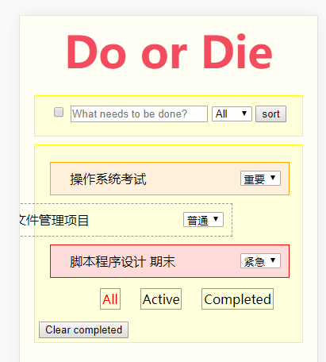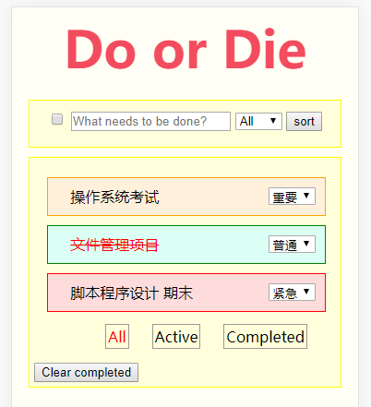
向左滑动某一item即可实现完成标记/取消完成
2.2 高级功能
A. 编辑单条item
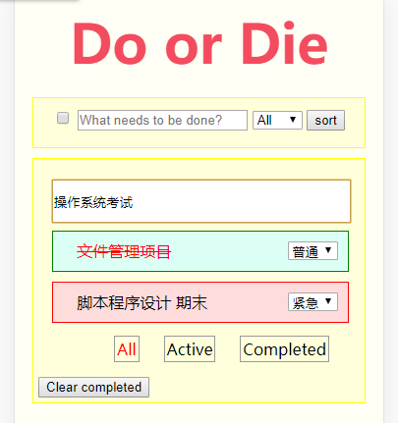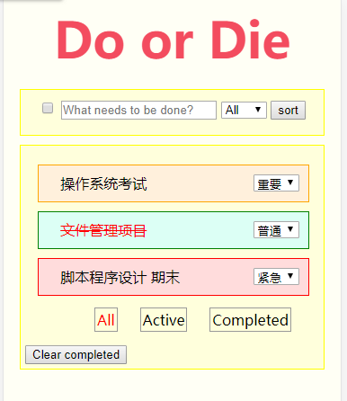
长按某item即可进入编辑状态，随意点击别处即可完成编辑。
- 筛选器
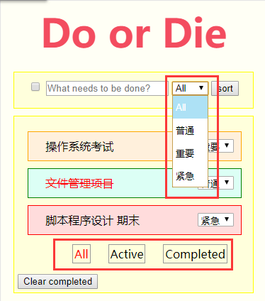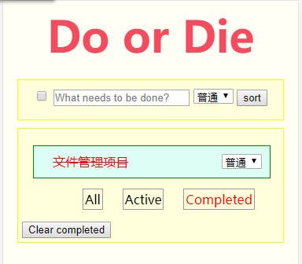
项目提供两种筛选器：
- 已完成/未完成
- Item重要程度（普通/重要/紧急）

2.3 创新功能
A. 拖动整理
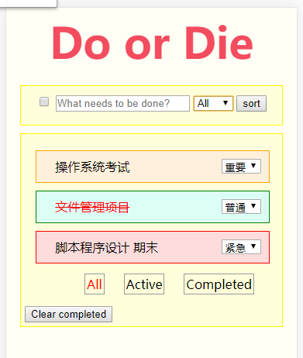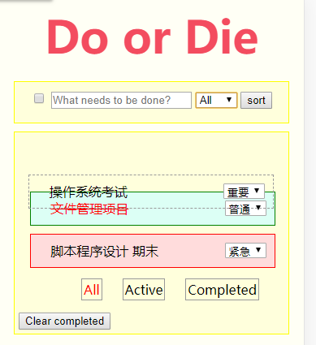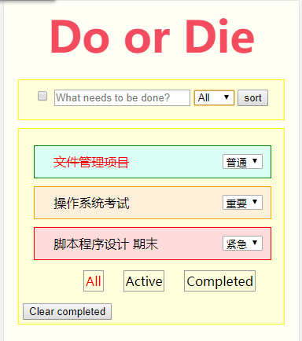
用户可拖动item完成拖动整理。
B.排序
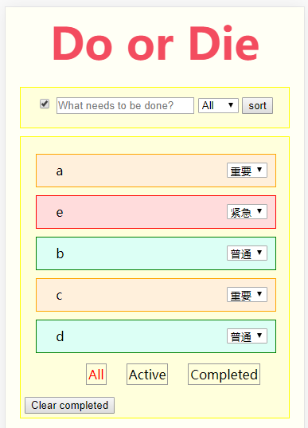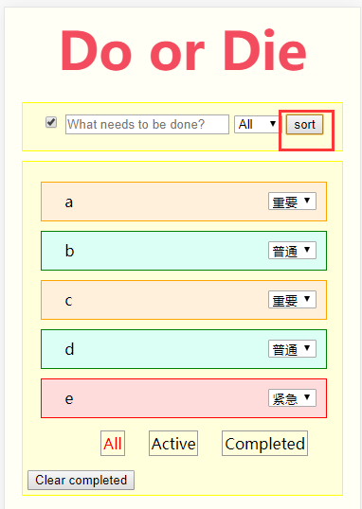
可点击sort按钮将item按照字典序排序。
- Item重要程度
将事件重要程度分为：紧急/重要/普通，并以不同颜色标记。

3创新点总结
3.1 功能创新
a. 拖动整理功能（用到了jQuery库）
b. 编辑功能的实现
c. 事件重要程度及其filters
d. 排序功能
3.2 交互创新
a. 新建记录交互——往下拖动
b. 删除交互——往右滑
c. 完成标记更改交互——往左滑
d. 进入编辑状态交互——长按（超过1秒）

